**3. Анализ электробезопасности различных электрических сетей**

**А. Анализ электробезопасности электрических сетей типа IT**

Для трехфазной трехпроводной сети с [изолированной нейтралью](http://bgd.alpud.ru/images/n_tochka.htm) типа [IT](http://bgd.alpud.ru/images/Sist_it.htm), напряжением до 1 кВ  (рис. 3.7.)

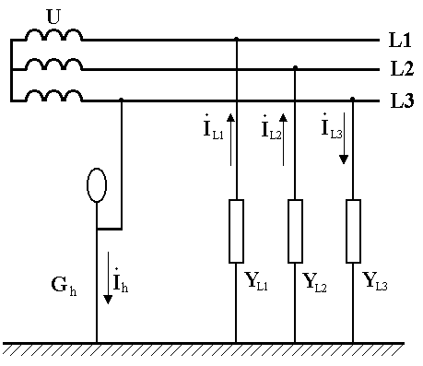

 Рис. 3.. Однофазное прикосновение в сети с изолированной нейтралью типа IT при нормальном режиме работы

характерным является то, что при [однофазном прикосновении](http://bgd.alpud.ru/images/Prikosnovenie.htm) значение тока, проходящего через тело человека при[**нормальном режиме**](http://bgd.alpud.ru/images/reg_seti.htm) работы сети, тем меньше, чем меньше рабочее напряжение сети (фазное напряжение) и чем больше значение сопротивления изоляции проводов относительно земли. Действительно, ток через тело человека и напряжение прикосновения описываются следующими выражениями [[3]](http://bgd.alpud.ru/_private/Literat.htm), полученными из ([3.3, 3.4](http://bgd.alpud.ru/images/ishodn_formul.htm)) при условии, что Y0 = 0;  YPEN=0:

                         (3.5.)



где YL1, YL2, YL3 - полные проводимости изоляции фазных проводов относительно земли в комплексной форме:



U - действующее значение фазного напряжения сети;



a - фазный оператор трехфазной системы, учитывающий сдвиг фаз.

         При равенстве проводимостей фазных проводов относительно земли   YL1 = YL2 = YL3 = Y  (т.е. при равенстве сопротивлений изоляции и емкостей фазных проводов относительно земли R*L1* = R*L2* = R*L3* = R и   СL1= СL2 = СL3 = С ), ток через тело человека и напряжение прикосновения определяется:

                                                                                   (3.6)



или

                                                                                           (3.7)



где Z -  полное сопротивление фазного провода относительно земли в комплексной форме

                                                                                            (3.8)

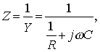

R - активное сопротивление изоляции фазного провода относительно земли; С- емкость фазного провода относительно земли.

В действительной форме этот ток равен

                                                                        (3.9)

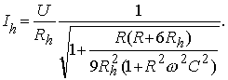

При равенстве сопротивление изоляции фазных проводов относительно земли R*L1* = R*L2* = R*L3* = R и отсутствии емкостей, т.е.  СL1= СL2 = СL3 = С = 0,  выражение (3.9) упрощается



Таким образом, в сетях с изолированной нейтралью при нормальном режим работы опасность для человека при прямом однофазном прикосновении зависит от сопротивления изоляции и емкости фазных проводов относительно земли. С увеличением сопротивления изоляции и уменьшении емкости фазных проводов относительно земли опасность уменьшается. Этот вывод иллюстрируется графиками зависимости **Ih**= f(R)  при **С** = 0 (что может иметь место в коротких сетях) и  **Ih**= f(**С**) при R = const, представленными на рис. 3.8 [[3]](http://bgd.alpud.ru/_private/Literat.htm).

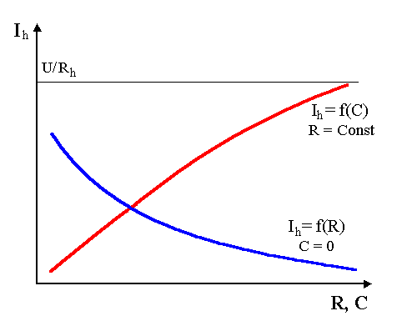

Рис. 3.8. Зависимость значения тока, протекающего через тело человека, прикоснувшегося к фазному проводу в сети IT с симметричными параметрами в нормальном режиме работы, от сопротивления изоляции и емкости фазных проводов относительно земли

При [**аварийном режиме**](http://bgd.alpud.ru/images/reg_seti.htm)работы сети ( рис.3.9), когда один из фазных проводов, например, провод L2, замкнулся на землю, опасность поражения током человека, прикоснувшегося к исправному фазному проводу, значительно возрастает.

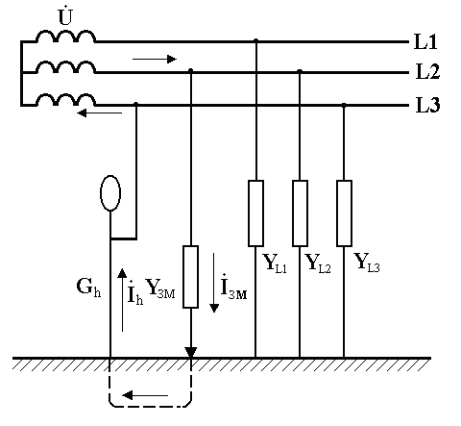

Рис. 3.9. Однофазное прикосновение к исправному проводу в сети с изолированной нейтралью типа IT при аварийном режиме работы

В этом случае ток через тело человека будет равен:

                                                                                          (3.10)



где RЗМ - сопротивление растеканию тока в месте замыкания фазного провода  на землю (на рис.3.9 - фазного провода L2).

Так как обычно выполняется условие    RЗМ<<Rh , то:

                                                                               (3.11)

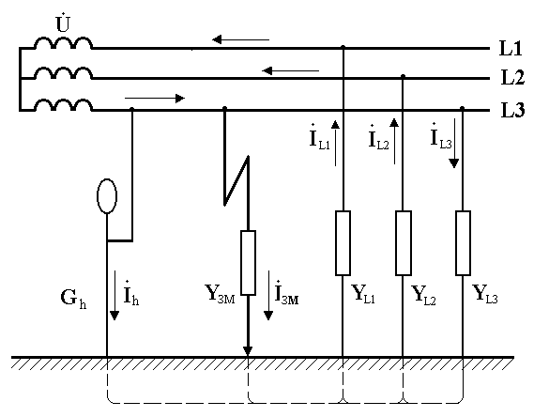

Рис. 3.10. Однофазное прикосновение к неисправному проводу в сети с изолированной нейтралью типа IT при аварийном режиме работы

При аварийном режиме работы сети  типа IT, когда человек касается провода, замкнувшегося на землю (рис. 3.10; человек касается фазного провода L3) ток через тело человека будет определяться падением напряжения на сопротивлении растеканию тока в месте замыкания на землю RЗМ:

                                                                               (3.12)



где   IЗМ - ток замыкания на землю;  1 2 - коэффициетны напряжения прикосновения.

При  1 2=1



Ток замыкания на землю в сети [IT](http://bgd.alpud.ru/images/Sist_it.htm) зависит от сопротивления изоляции и емкости фазных проводов относительно земли, сопротивления растеканию RЗМ,   Rh. Если принять во внимание, что обычно RЗМ<< Rh, то



В действтельности ток замыкания на землю будет меньше, что более безопасно для человека.

Таким образом, прикосновение к неисправному фазному проводу (замкнувшемуся на землю) в сети IT значительно менее опасно, чем к исправному. Значение тока, протекающего через тело человека, в этом случае меньше, чем при прямом однофазном прикосновении в нормальном режиме работы.

Для трехфазной сети с заземленной нейтралью напряжением до 1 кВ типа [TN-C](http://bgd.alpud.ru/images/tn_c.htm) (рис. 3.11.) значения тока, протекающего через тело человека и напряжение прикосновения определяются фазным напряжением сети и не зависят от сопротивления изоляции и емкости проводов относительно земли.

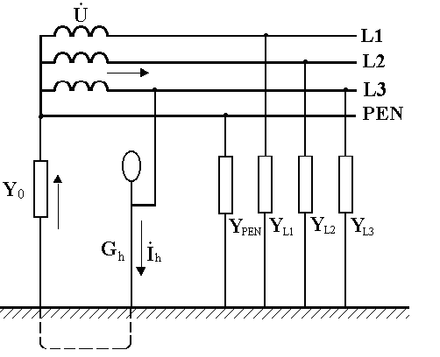

Рис. 3.11. Однофазное прямое прикосновение в сети с заземленной нейтралью типа TN-C при нормальном режиме работы

Действительно, проводимости фазного и нулевого проводников относительно земли по сравнению с 0 =1/R0  проводимостью заземления нейтрали малы (L1, L2, L3<<0). При этом  выражение для тока ([3.4](http://bgd.alpud.ru/images/ishodn_formul.htm)), протекающего через тело человека при прикосновении к фазному проводу при [нормальном режиме](http://bgd.alpud.ru/images/reg_seti.htm) работы сети TN-C (рис. 3.11) , принимает вид [[3]](http://bgd.alpud.ru/_private/Literat.htm):

                                                                     (3.13)



где R0 - сопротивление рабочего заземления нейтрали.

Напряжение прикосновения в этом случае определяется из уравнения:

                                                                     (3.14)



Так как обычно *R0*0 << *Rh* , то можно считать, что человек в этом случае попадает практически под фазное напряжение сети.

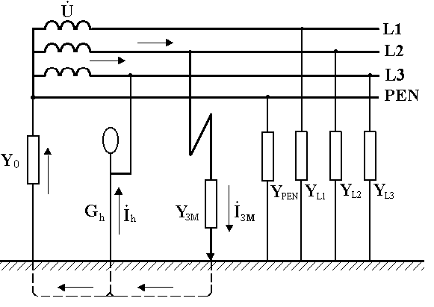

Рис. 3.12. Прикосновение к исправному проводу в сети с заземленнойной нейтралью типа TN-C при аварийном режиме работы

При [**аварийном режиме**](http://bgd.alpud.ru/images/reg_seti.htm), когда один из фазных проводов сети, например, провод **L**2 (рис. 3.12), замкнут на землю через относительно малое активное сопротивление *Rзм*, а человек прикасается к исправному фазному проводу, уравнение ([3.3](http://bgd.alpud.ru/images/ishodn_formul.htm)) имеет следующий вид:



Здесь учтено, что *YL1, UL2* и *UPEN* малы по сравнению с *U0*, а *UL3* – по сравнению с *U0* и *Uзм*, т.е. ими можно принебречь и считать равными нулю.

С учетом того, что

; ; ,,



напряжение прикосновения в действительной форме имеет вид

.

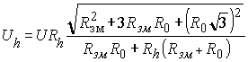

Учитывая, что

,



предыдущее выражение можно записать как

                                       .                                   (3.15)



При этом выражение для определения тока через тело человека  имеет вид

                                       .                                         (3.16)



Рассмотрим два характерных случая.

1. Если принять, что сопротивление замыкания фазного провода на землю *Rзм* равно нулю, то напряжение прикосновения

                                         .                                                 (3.17)



Следовательно, в данном случае человек окажется практически под воздействием линейного напряжения сети.

2. Если принять равным нулю сопротивления заземления нейтрали *R0*, то

,



т.е. напряжение под которым окажется человек, будет практически равно фазному напряжению.

Однако в реальных условиях сопротивления *Rзм* и *R0* всегда больше нуля, поэтому напряжение, под которым оказывается человек, прикоснувшийся в аварийный период к исправному фазному проводу трехфазной сети с глухозаземленной нейтралью, т.е. напряжение прикосновения Uh  всегда меньше линейного, но больше фазного, то есть

                                                .                                   (3.18)



С учетом того, что всегда *Rзм* > *R0*,напряжение прикосновенияUhв большинстве случаев незначительно превышаетзначение фазного напряжения, что менее опасно для человека, чем в аналогичной ситуации в сети  типа IT.

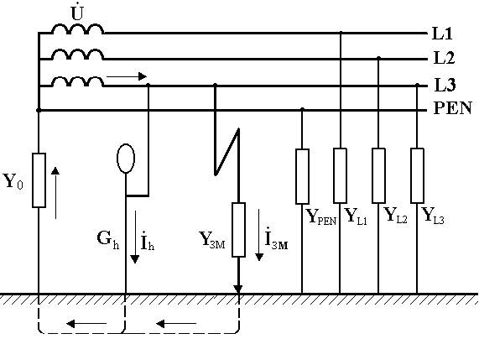

Рис. 3.13. Прикосновение к неисправному проводу в сети с заземленной  нейтралью типа TN-C при аварийном режиме работы

При аварийном режиме работы сети  типа TN-C, когда человек касается провода, замкнувшегося на землю (рис. 3.13; человек касается фазного провода L3) ток через тело человека будет определяться, также, как и в сети типа IT, падением напряжения на сопротивлении растеканию тока в месте замыкания на землю *R*ЗМ:

                                           (3.20)



где   *I*ЗМ - ток замыкания на землю;  a1, a2 - коэффициенты напряжения прикосновения.

При  a1= a2=1



Ток замыкания на землю в сети TN-C зависит только от сопротивления растеканию тока *R*ЗМ, сопротивления заземления нейтрали  *R0* и сопротивления тела человека *Rh*. Если принять во внимание, что обычно *R*ЗМ<< *Rh*, то



В этом случае напряжение прикосновения  лишь незначительно отличается от  значения фазного напряжения.

Таким образом, прикосновение к неисправному фазному проводу (замкнувшемуся на землю) в сети TN-C практически также опасно, как к исправному. Значение тока, протекающего через тело человека, в этом случае почти такое же,   как при прямом однофазном прикосновении в нормальном режиме работы в сети TN-C.

**С. Практическое занятие "Анализ электробезопасности сетей типа IT и TN-C"**

**Пример решения задачи по анализу электробезопасности сетей в аварийном режиме**

**Задача**

В сети напряжением 380/220 В, 50 Гц с заземленной нейтралью типа TN-C произошло замыкание на землю фазного провода, при этом: Rзм =18 Ом ; R0 =4 Ом ; Rh =1 кОм .

Какой ток протекает через тело человека при прикосновении к поврежденной фазе, если человек находится на расстоянии 40 м от места замыкания на землю?

Принципиальная схема, соответствующая условию задачи, приведена ниже.



**Решение:**

1. Рассчитаем ток замыкания на землю по формуле:

,



       .



При этом учтено, что Rh и Rзм включены параллельно  и Rh >> Rзм.

2. Определим напряжение поврежденного фазного провода относительно земли по формуле:

,



.



3. Рассчитаем ток через тело человека по формуле:

.



Так как человек находится на расстоянии 40 м от места замыкания на землю, 1 2=1 и

,



.



**Ответ задачи:**    Ih=180 мА -  справедлив в том случае, когда человек стоит вне зоны растекания тока с поврежденного провода.

**Решите аналогичную задачу** **самостоятельно**.

**Задача**

Определить ток, протекающий через тело человека Ih при однофазном прикосновении к замкнувшемуся на землю проводу 3-х фазной 3-х проводной сети с изолированной нейтралью типа [IT](http://bgd.alpud.ru/images/Sist_it.htm), если человек находится на расстоянии 30 м от места замыкания на землю.

Дано: Uл=380 В, Rh=2 кОм; СL1 =СL2 =СL3 =0;

RL1 =RL2 =RL3 =R=12 кОм; Rзм =16 Ом.

**Ответ:** 88мА.

Если Ваш ответ не совпал с приведенным, повторите раздел [3.А](http://bgd.alpud.ru/_private/IT.htm).

**Пример решения задачи по анализу электробезопасности сетей в нормальном режиме**

**Задача**

Человек прикоснулся к фазному проводу сети типа IT при нормальном режиме работы. Определить ток, протекающий через тело человека  Ih для двух случаев:

1)   U=220 В, Rh=1 кОм;  СL1 =СL2 =СL3 =0; RL1 =RL2 =RL3 =R=30 кОм.

2)   U=220 В, Rh=1 кОм;  СL1 =СL2 =СL3 =; RL1 =RL2 =RL3 =R=30 кОм



Принципиальная схема, соответствующая условию задачи, приведена ниже.



**Решение:**

1. Рассчитаем ток, протекающий через тело человека в первом случае,   по формуле:



.



2. Во втором случае ток, протекающий через тело человека, определяется по формуле:

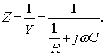

С учетом того, что при СL1 =СL2 =СL3 =  Z=0



.



**Ответ задачи:** 1) 20 мА; 2) 220 мА.

**Решите аналогичную задачу** **самостоятельно**.

**Задача**

Определить ток, протекающий через тело человека IIh при прямом однофазном прикосновении к проводу сети типа [TN-C](http://bgd.alpud.ru/images/tn_c.htm) при нормальном режиме работы. Параметры сети: U=220 В, Rh=2 кОм;  СL1 =СL2 =СL3 =0,3 мкФ; RL1 =RL2 =RL3 =R=50 кОм; R0=4 Ом.

**Ответ:** 110 мА.

Если Ваш ответ не совпал с приведенным, повторите раздел [3.В](http://bgd.alpud.ru/images/TN_C.htm).

**Е. Контрольные вопросы**

1. Ответьте на вопрос:

Как разделяются электроустановки по условиям электробезопасности в зависимости от напряжения?

Варианты ответа:

* [На электроустановки напряжением до 1000 В и электроустановки выше 1000 В](http://bgd.alpud.ru/_private/otvet1.htm)
* [На электроустановки высокого и низкого напряжения](http://bgd.alpud.ru/_private/otvet4.htm)
* [На электроустановки безопасного (до 42 В) и опасного напряжения](http://bgd.alpud.ru/_private/otvet4.htm)

2. Решите задачу:

Определить ток, протекающий через тело человека Ih при однофазном прикосновении к исправному проводу 3-х фазной 3-х проводной сети с изолированной нейтралью в аварийном режиме, если человек находится на расстоянии 30 м от

места замыкания на землю.

Исходные данные: U=220 В, Rh=1 кОм; СL1 =СL2 =СL3 =0; RL1 =RL2 =RL3 =R=100 кОм; Rзм =100 Ом.

Как изменится ток, если учесть сопротивление обуви человека Rоб = 50 кОм и пола помещения  Rпол = 50 кОм ?

Варианты ответа:  [180,7 мА, 25,3 мА](http://bgd.alpud.ru/_private/otvet2.htm);    [220,1 мА, 0,5 мА](http://bgd.alpud.ru/_private/otvet2.htm);       [375,5 мА, 1,6 мА](http://bgd.alpud.ru/_private/otvet2.htm);      [345,5 мА,  3,8 мА](http://bgd.alpud.ru/_private/otvet1.htm);      [360,8 мА, 10,2мА](http://bgd.alpud.ru/_private/otvet2.htm)

3. Решите задачу:

Каким сопротивлением относительно земли должны обладать фазные провода сети типа IT, чтобы при прямом однофазном прикосновении значение тока, проходящего через тело человека, не превышало длительно допустимого значения (10 мА).

Исходные данные:   напряжение сети 380/220 В, Rh=1 кОм; СL1 =СL2 =СL3 =0; RL1 =RL2 =RL3 =R.

Варианты ответа:    [220 кОм](http://bgd.alpud.ru/_private/otvet2.htm);     [380 кОм](http://bgd.alpud.ru/_private/otvet2.htm);     [63 кОм](http://bgd.alpud.ru/_private/otvet1.htm);       [100 кОм](http://bgd.alpud.ru/_private/otvet2.htm);       [56 кОм](http://bgd.alpud.ru/_private/otvet2.htm)

4. Решите задачу:

Человек прикоснулся к PEN-проводу сети типа TN-C напряжением 380/220 В при аварийном режиме работы (фазный провод L3 замкнулся на землю). Определите ток, протекающий через тело человека, если человек находится на расстоянии 40 м от места замыкания на землю.

Исходные данные:   Rh=1 кОм; СL1 =СL2 =СL3 =0; RL1 =RL2 =RL3 =100 кОм; Rзм=18 Ом; R0=4 Ом.

Варианты ответа:  [180 мА](http://bgd.alpud.ru/_private/otvet3.htm);    [40 мА](http://bgd.alpud.ru/_private/otvet1.htm);       [22 мА](http://bgd.alpud.ru/_private/otvet3.htm);      [220 мА](http://bgd.alpud.ru/_private/otvet3.htm);     [18 мА](http://bgd.alpud.ru/_private/otvet3.htm)

5. В каком случае прикосновение опаснее:

А)



Б)



Варианты ответа: [А](http://bgd.alpud.ru/_private/otvet3.htm);        [Б](http://bgd.alpud.ru/_private/otvet1.htm);       [Одинаково опасны](http://bgd.alpud.ru/_private/otvet2.htm)

6. В каком случае прикосновение опаснее:

А)



Б)



Варианты ответа:  [А](http://bgd.alpud.ru/_private/otvet1.htm);        [Б](http://bgd.alpud.ru/_private/otvet2.htm);       [Одинаково опасны](http://bgd.alpud.ru/_private/otvet3.htm)

7. В каком случае прикосновение опаснее:

                                                                 А)



Б)



Варианты ответа:  [А](http://bgd.alpud.ru/_private/otvet1.htm);        [Б](http://bgd.alpud.ru/_private/otvet2.htm);       [Одинаково опасны](http://bgd.alpud.ru/_private/otvet3.htm)